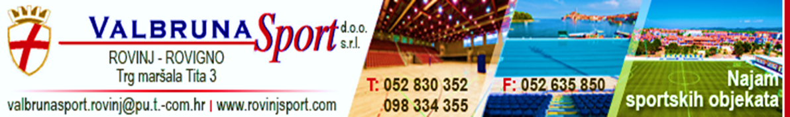

IZVJEŠĆE O POSLOVANJU TRGOVAČKOG DRUŠTVA
"VALBRUNA SPORT" d.o.o. – s.r.l.
ROVINJ – ROVIGNO
ZA 2017.g.

Rovinj, lipanj, 2018.

S A D R Ž A J

- UVODNE NAPOMENE

- OPĆI PODACI O DRUŠTVU

  - Izvadak iz rješenja o registraciji
  - Prikaz zaposlenih
  - Prikaz objekata u kojima se odvija osnovna djelatnost

- FINANCIJSKI POKAZATELJI POSLOVANJA ZA 2017. GODINU

  - Prihodi
3.1.1. Obrazloženje računa prihoda

  - Rashodi
3.2.1. Obrazloženje računa rashoda

- INVESTICIJE I INVESTICIJSKO ODRŽAVANJE

- OSTALE AKTIVNOSTI

- ZAKLJUČAK

- UVODNE NAPOMENE

Djelatnost “Valbruna sport”- a d.o.o. – s.r.l. Rovinj – Rovigno (u daljnjem tekstu “Valbruna sport”) u 2017. godini odvijala se kroz djelatnosti za koje je poduzeće i registrirano i u skladu sa planom i programom rada za 2017. godinu kojeg je na prijedlog Uprave prihvatio Nadzorni odbor i Skupština Društva.

Financijska izvješća za 2017. godinu sastavljena su temeljem odredbe Zakona o trgovačkim društvima, Zakona o računovodstvu i Međunarodnih računovodstvenih standarda prema kontnom planu za trgovačka društva registrirana prema Zakonu o trgovačkim društvima.
Amortizacija se obračunava po linearnoj metodi, a osnovicu za amortizaciju čini trošak nabave stalne materijalne imovine, odnosno bruto knjigovodstvena vrijednost, a u uvjetima inflacije to je revalorizirana vrijednost. U računu dobiti i gubitka, za visinu amortizacije (2.675.322,00 kn) smanjeni su izvori financiranja, točnije prihodi iz proračuna. Na taj način na ostvarenu dobit nije utjecala amortizacija budući da se primijenjenom računovodstvenom metodom ista anulirala.

Reviziju kompletnog poslovanja i uvid u bilancu obavila je ovlaštena revizorska kuća “ISTRAREV” d.o.o. Pula koja u svom izvješću potvrđuje da su poslovanje i financijski izvještaji prezentirani sukladno Međunarodnim računovodstvenim standardima i da je poslovanje bilo u skladu sa zakonom.

2. OPĆI PODACI O DRUŠTVU

  - Izvadak iz rješenja o registraciji
“Valbruna sport” osnovana je 1992. kao javno poduzeće, a osnivač je Skupština općine Rovinj.
Obzirom da se poduzeće moralo uskladiti sa Zakonom o trgovačkim društvima i Zakonom o športu Gradsko vijeće Grada Rovinja na svojoj sjednici održanoj 19.12.1997. donijelo je Odluku o preoblikovanju javnog poduzeća u društvo s ograničenom odgovornošću.
Preoblikovanje je 23.12.1998. provedeno rješenjem Trgovačkog suda u Rijeci broj Tt-98/2078-4.
Osnivač i 100% vlasnik Trgovačkog Društva je Grad Rovinj.
Skupštinu Društva obnaša Gradsko vijeće Grada Rovinja.
Odlukom Skupštine Društva temeljni kapital Društva povećan je dokapitalizacijom tijekom 2008.g. za 47.699.025,00 kuna pa sada iznosi 48.862.600.00 kuna.

Djelatnost društva je slijedeća:

- upravljanje sportskim objektima
- organiziranje sportske rekreacije
- organiziranje sportskih priredbi

  - Prikaz zaposlenih

U poduzeću je zaposleno 12 djelatnika.

PRIKAZ BROJA ZAPOSLENIH
Tabela 1
R.br. | NAZIV RADNOG MJESTA | Zaposleni 2016. | Zaposleni 2017.
1. | ČLAN UPRAVE – DIREKTOR -VŠS | 1 | 1
2. | POSLOVOĐA KUĆNIH MAJSTORA – DOMARA- VŠS | 1 | 1
3. | KNJIGOVOĐA --- SSS | 1 | 1
4. | KUĆNI MAJSTOR – DOMAR SSS, VKV | 5 | 5
5. | ČISTAČICE NKV | 3 | 4
 | UKUPNO | 11 | 12

  - Prikaz objekata u kojima se odvijala osnovna djelatnost

    - Dvorana "Valbruna"

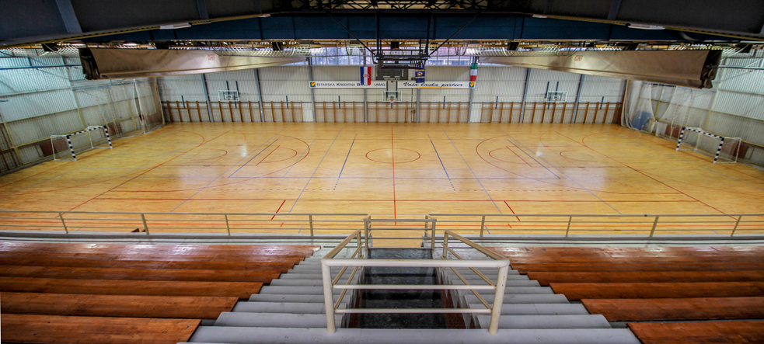

U eksploataciji od 1985. godine, povezana je toplom vezom sa osnovnom školom “J. Dobrila”, a locirana je u neposrednoj blizini kompleksa nogometnih igrališta koji čine veći dio sportsko-rekreativne zone.
U dvorani "Valbruna" sa godišnjim kapacitetom od 9.570 sati, odvijala se nastava OŠ J. Dobrile, aktivnosti sportskih klubova i održavala su se takmičenja dvoranskih sportova.
Za potrebe škola dvorana je bila na raspolaganju od 8.00 do 17.00 sati (12 školskih sati x 3 radne dvorane, odnosno 5.040 školskih sati godišnje).
Za potrebe klubova dvorana je bila na raspolaganju svaki dan od 18.00 do 23.00 pa i duže ovisno o potrebama klubova, odnosno 962 sata godišnje, na što treba dodati i sate koje klubovi koriste subotom i nedjeljom za redovna takmičenja i turnire, a što iznosi još 227 sati godišnje.
Prosječna iskoristivost dvorane je 90,2% što je vrlo visoki postotak. Nadogradnjom osnovne škole "J. Dobrile nastava za više razrede odvijala se u jednoj smjeni pa je iskoristivost dvorane bila veća u jutarnjim satima, a popodnevni termini bolje su se koristili za sportske klubove.

Od sportskih klubova dvoranu za treninge koristili su:
Tabela 2
1. | ŽENSKI RUKOMETNI KLUB | 368 sati godišnje
2. | MUŠKI RUKOMETNI KLUB | 482 sati godišnje
 | Ukupno | 850 sati godišnje

    - Dvorana "Pionirski dom"
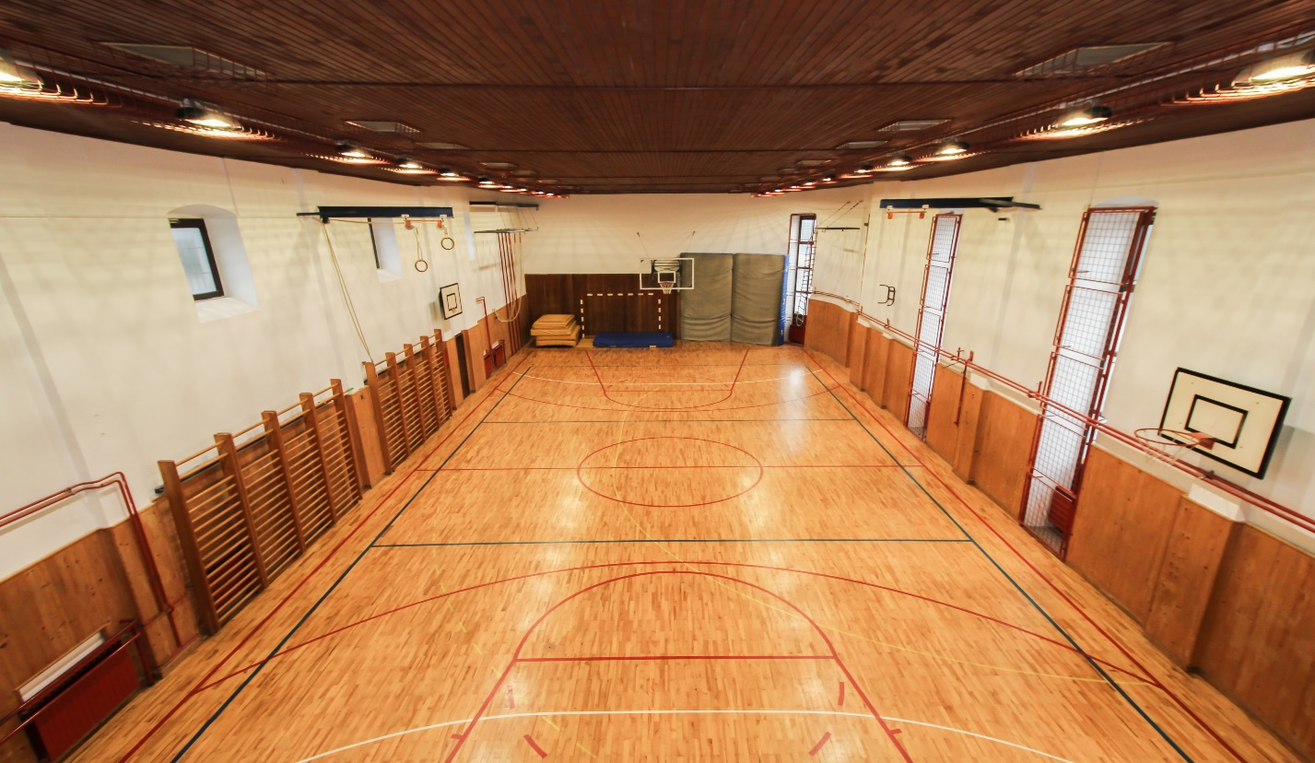

U neposrednoj blizini Talijanske osnovne škole “B. Benussi”, sa dva rukometna igrališta čini jedinstvenu cjelinu gdje susrećemo razne društvene interese i djelatnosti i to kao dio tjelesne kulture djece i mladih, od predškolskog pa do srednjoškolskog uzrasta, treninga i natjecanja sportaša i rekreacije građana.
Za potrebe talijanske osnovne škole i vrtića dvorana je dana na raspolaganje od 8.00 do 16.00 od ponedjeljka do petka, odnosno 1.493 sati godišnje.
Za potrebe klubova i građana rekreativaca dvorana je bila na raspolaganju od 16.00 do 23.00 sata od ponedjeljka do subote, a po potrebi i nedjeljom, odnosno 854 sati godišnje.

Od sportskih klubova dvoranu su koristili: Tabela 3
1. | GIMNASTIKA | 320 sati godišnje
2. | DRUŠTVO ZA SPORTSKU REKREACIJU | 178 sati godišnje
3. | MAŽORETKINJE | 178 sati godišnje
4. | PENJAČI | 178 sati godišnje
 | Ukupno | 854 sati godišnje
    - Dvorana "Mlinovi"

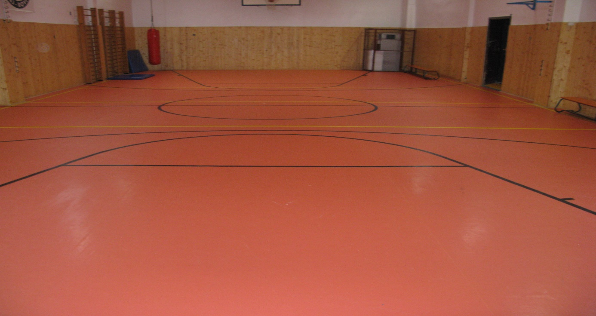

Nalazi se u neposrednoj blizini Osnovne škole “V. Nazor”, te godinama služi kao dvorana za borilačke sportove, ritmiku, mažoretkinje, rekreativce i udruženje umirovljenika.

Od sportskih klubova dvoranu su koristili: Tabela 4
1. | TAE KWON DOO KLUB | 130 sata godišnje
2. | KARATE KLUB | 140 sati godišnje
3. | BUDOKAI | 88 sati godišnje
4. | HRVANJE | 104 sati godišnje
 | Ukupno | 462 sati godišnje

    - Dvorana "Gimnasium"

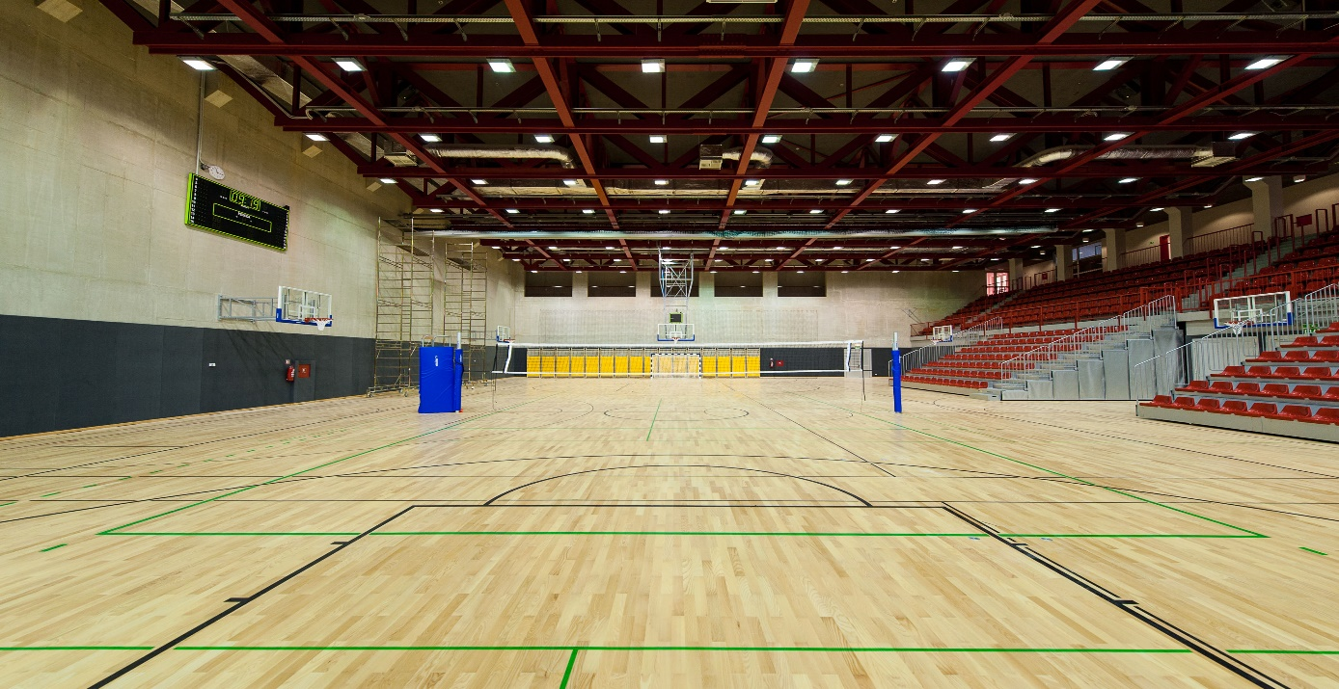

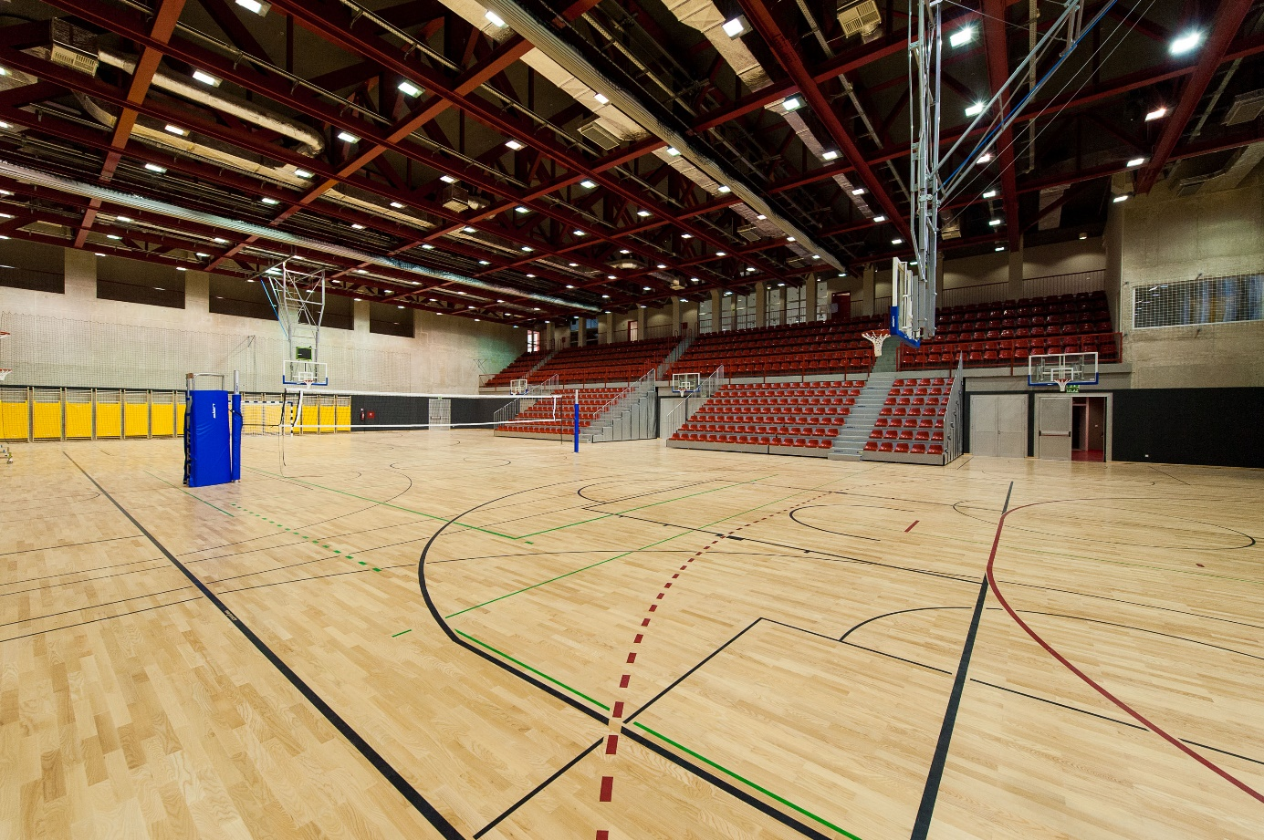

Novoizgrađena moderna dvorana najveći i najvrjedniji objekt u eksploataciji od 2013. godine, povezana je toplom vezom sa Talijanskom srednjom školom i Srednjom školom Zvane Črnje, a locirana je u neposrednoj blizini strukovne škole Eugena Kumičića čiji učenici također koriste dvoranu.
Za potrebe škola dvorana je na raspolaganju od 8.00 do 16.00 sati, dok je za potrebe klubova dvorana na raspolaganju svaki dan od 16.00 do 23.00 pa i duže ovisno o potrebama klubova.
Prosječna iskoristivost dvorane je vrlo visoka, a obzirom da je dvorana i klimatizirana korisnici imaju idealne uvjete za rad.

Od sportskih klubova dvoranu su koristili: Tabela 5

1. | MUŠKI ODBOJKAŠKI KLUB | 521 sati godišnje
2. | ŽENSKI ODBOJKAŠKI KLUB | 427 sati godišnje
3. | KOŠARKAŠKI KLUB | 169 sati godišnje
 | Ukupno | 1.117 sati godišnje

    - Bazen "Delfin"

Nalazi se na jednoj od najljepših pozicija u gradu i već je desetljećima okupljalište mladih u ljetnom periodu, kao i prvo mjesto gdje je većina Rovinjaca proplivala.
Za funkcioniranje bazena potrošilo se 535.000 kuna, a za stavljanje u pogon i održavanje postrojenja još 28.000 kuna.

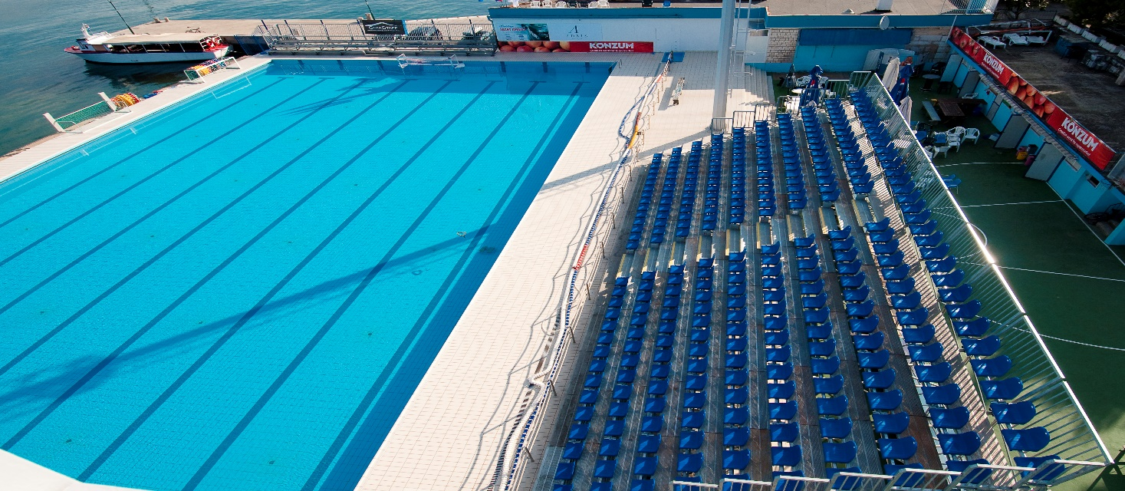

Na bazenu Delfin održane su škole plivanja Plivačkog i Vaterpolo kluba, kao i kolonije svih ljetnih škola koje su organizirali ostali klubovi iz Rovinja.
Na bazenu je treniralo 380 sportaša kroz aktivnosti plivačkog i vaterpolo kluba koristili su bazen 720 sati, a za građanstvo je bazen bio na raspolaganju 450 sati.
U toku 2017. godine škole su koristile bazen "Delfin"445 sati.

Željeznička stanica

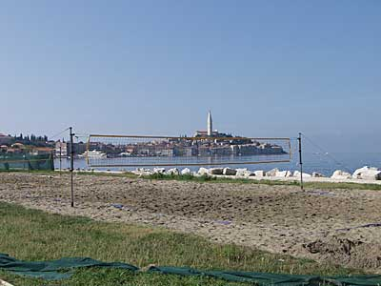

Polivalentni centar “Željeznička stanica” zamišljen je kao okupljalište građana i rekreacijska zona. Na prednjem, odnosno obalnom dijelu uređene su travnate odnosno pješčane višenamjenske površine, igrališta za green volley i beach volley, na kojima se igra odbojka, a u unutarnjem prostoru organizirani su fitness i teretana.
Obzirom da nismo imali dovoljno sredstava za ulaganja u fitness dali smo spomenuti prostor u podnajam, od čega smo ostvarili godišnji prihod od 39.600,00 kuna.

2.3.6.Nogometno igralište Rovinjsko selo

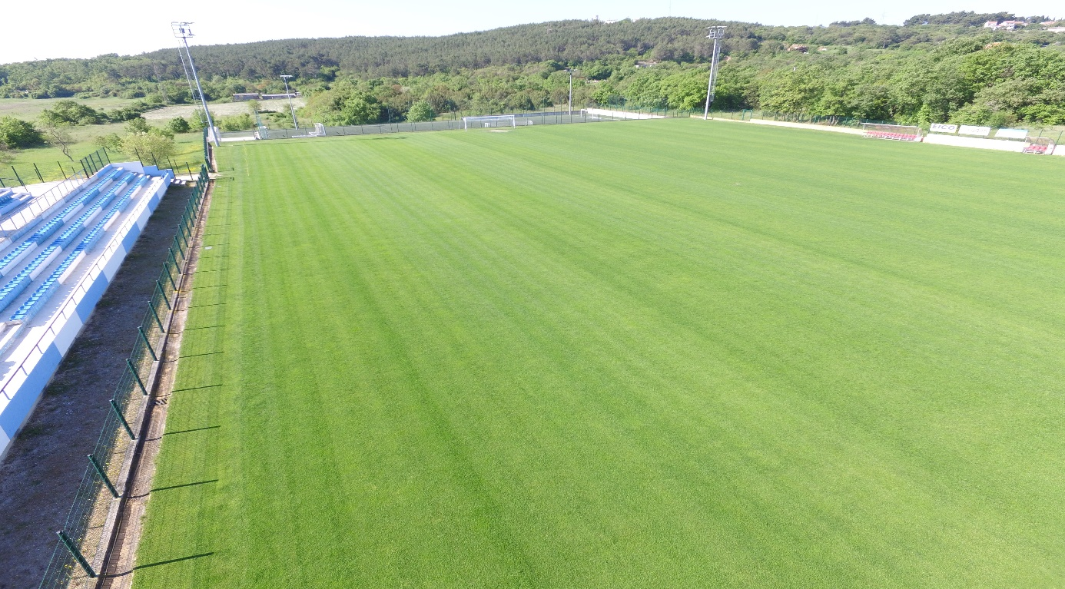
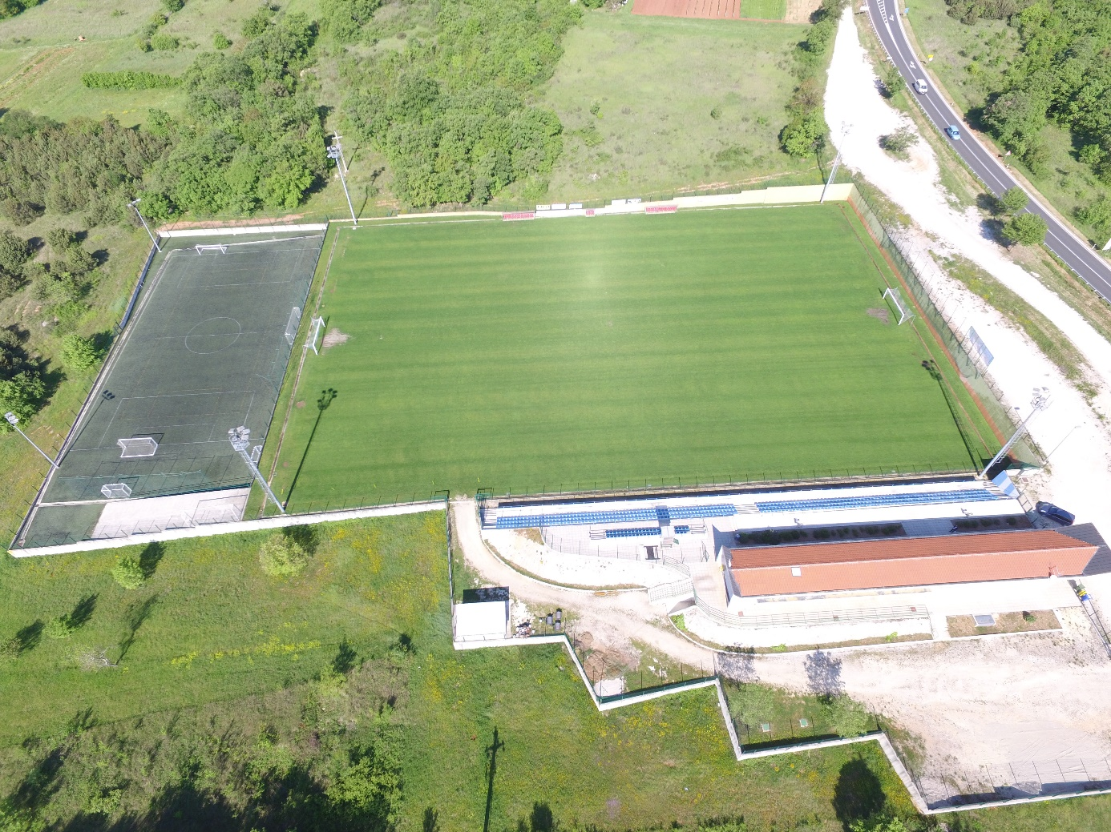
Moderno igralište na kojem je veliko igralište sa prirodnom travom i jedno manje za mali nogomet od umjetne trave. Služi prvenstveno za potrebe nogometnog kluba „Mladost“ Rovinjsko selo, a koriste ga i rekreativci kao i ostale nogometne ekipe koje dolaze u Rovinj na pripreme.

    - Kompleks nogometnih igrališta „Valbruna“ Rovinj
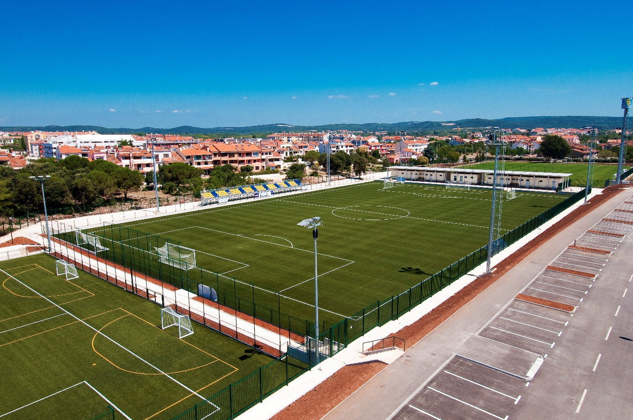

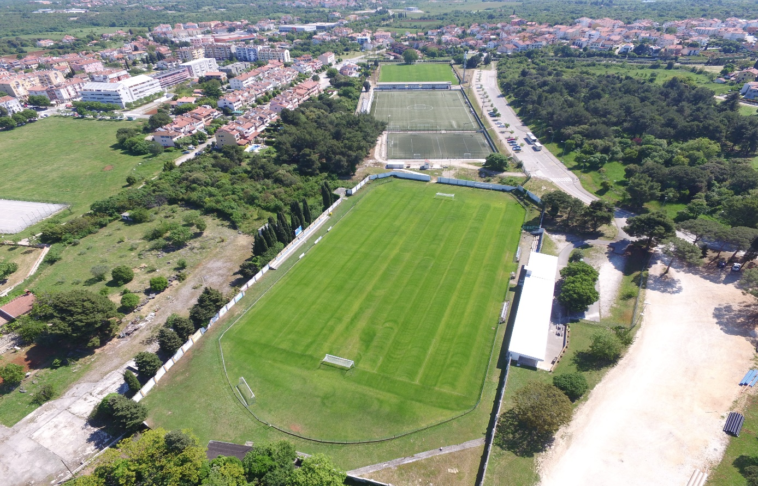
Sastoji se od dva travnata terena od prirodne trave i dva terena od umjetne trave (jedno normalnih dimenzija, a drugo za nogomet 7 igrača, a po potrebi se pretvara u dva terena za mali nogomet). Terene koristi NK Rovinj za svoje potrebe, zatim rekreativci, a u zimskom periodu i mnogobrojne ekipe koje dolaze u Rovinj na pripreme.

PRIPREME NOGOMETNIH EKIPA 2017.

Na zimskim pripremama imali smo 71 nogometnu momčad koje su bile na zimskim pripremama u Rovinju i Rovinjskom selu. Moramo napomenuti da smo u Hrvatskoj postali top destinacija za pripreme vrhunskih (u našem okruženju) nogometnih ekipa počevši od naše seniorske nogometne reprezentacije pa preko NK Dinama, Rijeke, Intera, Lokomotive, slovenskog „Rudara“ Velenje, mađarskog Pakša i dr.
Od zimskih priprema ostvaren je prihod od 465.000,00 kuna

- FINANCIJSKI POKAZATELJI POSLOVANJA ZA 2017. GODINU

3.1. Prihodi
Prihodi od prodaje iskazani su po fakturnoj vrijednosti.
Prihodi od dotacije iz gradskog proračuna prikazuju se kao prihod tijekom razdoblja i sustavno se povezuju s odnosnim troškovima koji su namijenjeni za nadoknadu.
Valbruna sport d.o.o. veći dio svojih prihoda ostvaruje iz redovne djelatnosti zbog koje je i osnovano tj. davanjem sportskih objekata u najam školskim ustanovama, građanima, sportskim udrugama, a manji dio od ostalih djelatnosti.

Ostvareni prihodi od najma bazena i dvorana po školama
Tabela 6
ŠKOLA | sati | cijena | iznos
TALIJANSKA SREDNJA ŠKOLA
Bazen | 86 | 50,00 | 4.300,00
Dvorana | 515 | 82,00 | 42.230,00
Vanjski teren | 47 | 30,00 | 1.410,00
UKUPNO TALIJANSKA SREDNJA ŠKOLA |  |  | 47.940,00
SŠ ZVANE ČRNJE
Bazen | 112 | 50,00 | 5.600,00
Dvorana | 761 | 82,00 | 62.402,00
UKUPNO SŠ ZVANE ČRNJE |  |  | 68.002,00
SŠ EUGENA KUMIČIĆA
Dvorana | 929 | 82,00 | 76.178,00
Bazen | 34 | 50,00 | 1.700,00
UKUPNO S.Š. E. KUMIČIĆA |  |  | 77.878,00
UKUPNO SREDNJE ŠKOLE |  |  | 193.820,00
TOŠ BERNARDA BENUSSIJA
Bazen | 32 | 50,00 | 1.600,00
Dvorana | 987 | 82,00 | 80.934,00
UKUPNO TOŠ B. BENUSSIJA |  |  | 82. 534
OŠ JURJA DOBRILE
Bazen | 50,00 | 125 | 6.250
Dvorana | 82,00 | 2.096 | 171.872,00
UKUPNO OŠ J. DOBRILE |  |  | 178.122,00
UKUPNO OSNOVNE ŠKOLE |  |  | 260.656,00
Sportska zajednica grada Rovinja |  |  | 268.584,00
SVEUKUPNO 2017.g. |  |  | 811.476,00

3.1.1. Obrazloženje računa prihoda
U tabeli br. 7 usporedba 2016. i 2017.g. vidi se ujednačenost prihoda iz proračuna, kao i porast prihoda od najma i ostalih prihoda.

3.2. Rashodi

Rashodi “Valbruna sport” odnose se na materijalne rashode koji se sastoje od: plaća, naknada, materijala za čišćenje, struje, vode, ostalih nespomenutih usluga (tekuće održavanje), premija osiguranja, i kamata.

Tabela 7
R.br | STRUKTURA | 2016. g. | 2017. g. | Indeks 4/3
1 | 2 | 3 | 4 | 5
 | PRIHODI
1. | PRORAČUN * | 2.717.113 | 2.546.021 | 93,70
2. | AMORTIZACIJA-VREM. RAZGRAN. | 2.586.781 | 2.584.664 | 99,92
3. | NAJAM DVORANA-BAZEN | 1.317.574 | 1.348.475 | 102,35
4. | OSTALI PRIHODI | 233.699 | 325.625 | 139,34
5. | KAMATA | 1.119 | 1.209 | 108,04
6. | NAPLAĆENE ŠTETE | 5.120 | 0 | 0,00
7. | KAMATA ZA POVRAT KREDITA | 220.893 | 126.878 | 57,44
 | UKUPNO | 7.082.299 | 6.932.872 | 97,89
 | RASHODI | 2016.g. | 2017.g. | Indeks 4/3
1. | MATERIJAL, OPREMA ZA RED.DJELAT | 354.809 | 448.325 | 126,36
2. | USLUGE TEK. ODRŽAVANJA | 232.713 | 256.173 | 110,08
3. | ENERGENTI | 434.557 | 369.585 | 85,05
4. | PLAĆE ZA ZAPOSLENE | 1.353.760 | 1.297.565 | 95,85
5. | PREMIJE OSIGURANJA | 62.458 | 54.620 | 87,45
6. | KAMATE | 221.324 | 127.948 | 57,81
7. | INVESTICIJSKO ODRŽAVANJE | 807.154 | 503.150 | 62,34
8. | NAKNADA NADZ. ODBORU | 20.770 | 11.342 | 54,61
9. | KOMUNALNE USLUGE | 231.223 | 250.119 | 108,17
10. | AMORTIZACIJA | 2.662.886 | 2.650.208 | 99,52
11. | OSTALE NESPOMENUTE USLUGE | 333.459 | 379.528 | 113,82
12. | IZDACI ZA PRIJEVOZ | 50.435 | 49.942 | 99,02
13. | NAJAM ZIMSKOG BAZENA | 286.405 | 428.134 | 149,49
 | UKUPNO | 7.051.953 | 6.826.639 | 96,80
 | DOBIT PRIJE OPOREZIVANJA | 30.346 | 106.233
 | Porez na dobit | 10.911 | 21.073
 | DOBIT RAZDOBLJA | 19.435 | 85.160

Ostvarena dobit nakon oporezivanja iznosi 85.160,00 kn i prenosi se u slijedeću poslovnu godinu u prenesene dobiti i gubitke

    - Obrazloženje računa rashoda

U usporedbi 2016. i 2017. g. zamjetan je ja pad rashoda za energente za 15%, što pokazuje racionalizaciju u poslovanju.

BILANCA NA DAN 31. PROSINCA 2017. GODINE
Iznosi u kunama | Bilješke | 2016. | 2017.
AKTIVA
DUGOTRAJNA IMOVINA |  | 78.170.896 | 76.559.335
Nematerijalna imovina | 9. | 860.297 | 943.780
Koncesije, patenti, licencije, robne
i uslužne marke, softver i ostala prava |  | 860.297 | 943.780
Materijalna imovina | 10. | 77.310.599 | 75.615.555
Zemljište |  | 48.650.825 | 48.650.825
Građevinski objekti |  | 28.446.824 | 26.411.231
Postrojenja i oprema |  | 164.109 | 423.469
Alati, pogonski inventar i transportna imovina |  | 48.840 | 58.330
Materijalna imovina u pripremi |  | - | 71.700
KRATKOTRAJNA IMOVINA | 11. | 263.021 | 1.588.470
Zalihe |  | - | -
Potraživanja |  | 36.913 | 164.121
Potraživanja od kupaca |  | 4.876 | 119.456
Potraživanja od države i drugih institucija |  | 31.037 | 43.665
Ostala potraživanja |  | 1.000 | 1.000
Kratkotrajna financijska imovina |  | - | -
Dani zajmovi, depoziti i slično |  | - | -
Novac u banci i blagajni |  | 226.108 | 1.424.349
PLAĆENI TROŠKOVI BUDUĆEG
RAZDOBLJA I OBRAČUNATI PRIHODI | 12. | 40.395 | -
UKUPNO AKTIVA |  | 78.474.312 | 78.147.805

BILANCA NA DAN 31. PROSINCA 2017. GODINE (nastavak)
Iznosi u kunama | Bilješke | 2016. | 2017.
PASIVA
KAPITAL I REZERVE | 13. | 48.588.571 | 48.673.731
Temeljni (upisani) kapital |  | 48.862.600 | 48.862.600
Pričuve |  | 25 | 25
Zadržana dobit |  | (293.489) | (274.054)
Dobit poslovne godine |  | 19.435 | 85.160
DUGOROČNE OBVEZE |  | 3.715.943 | 1.278.648
Obveze prema bankama i drugim financijskim institucijama | 14. | 3.655.943 | 1.218.648
Obveze za depozite i slično | 15. | 60.000 | 60.000
KRATKOROČNE OBVEZE | 16. | 3.049.457 | 3.247.713
Obveze prema bankama i drugim financijskim institucijama |  | 2.812.296 | 2.437.296
Obveze prema dobavljačima |  | 173.130 | 675.601
Obveze prema zaposlenicima |  | 3.643 | 70.547
Obveze za poreze, doprinose i slična davanja |  | 17.682 | 64.269
Ostale kratkoročne obveze |  | 42.706 | 0
ODGOĐENO PLAĆANJE TROŠKOVA
I PRIHOD BUDUĆEG RAZDOBLJA | 17.,17.1. | 23.120.341 | 24.947.713
UKUPNO PASIVA |  | 78.474.312 | 78.147.805

- INVESTICIJE I INVESTICIJSKO ODRŽAVANJE

                - Investicije i investicijsko održavanje izvršeni su po planu i programu poduzeća za 2017. god., a sve u cilju podizanja kvalitete naših objekata.

INVESTICIJSKO ODRŽAVANJE

    - Nogometno igralište u Rovinjskom selu
- održavanje zelenih travnjaka od prirodne i umjetne trave, održavanje travnjaka (materijal i usluge koje ne možemo obaviti vlastitim alatima):
- za što je utrošeno 70.000 kuna

    - Dvorana „Valbruna“
- Održavanje krova, održavanje rasvjete i oprema
- za što je utrošeno 40.000 kuna

    - Dvorana „Gimnasium“
- Režijski troškovi, materijal, oprema, opremanje prostora i radna snaga
- za što je utrošeno 500.000,00 kuna

    - Dvorana „Mlinovi“
Uređenje svlačionica i sanitarija:
- za što je utrošeno 50.000 kuna

    - Održavanje i rekonstrukcija filtera bazena DELFIN
    - osposobljavanje filtera i revizija pumpi te sanacija dilatacija bazenske keramike za što je utrošeno 60.000,00 kn

    - Kompleks nogometnih igrališta „Valbruna“ Rovinj
- održavanje zelenih travnjaka od prirodne i umjetne trave, održavanje travnjaka (materijal i usluge koje ne možemo obaviti vlastitim alatima)
- postavljanje tlakovca po stazama, održavanje rasvjete
- uređenje svlačionica u glavnoj zgradi stadiona zamjenom podova, keramike, sanitarija i stolarije
- za što je utrošeno 390.000 kuna.

  - INVESTICIJE

- Nadograđen je sistem navodnjavanja, za što je utrošeno (7.748,91 kn)
- Nabavljeni su led reflektori u dvorani „Gimnasium“ za što je utrošeno (183.540,00 kn).
- Nabavljen je usisivač za bazen za što je utrošeno (114.691,20 kn).
- Nabavljen je razglas za bazen za što je utrošeno (3.733,20 kn).
- Nabavljen je moped Piaggio za što je utrošeno (49.000,00 kn).

U tabeli br. 8 je pregled nabavljenih osnovnih sredstava u 2017. godini što iznosi 358.713,31 kn.
Tabela 8
 | OSNOVNO SREDSTVO | DOBAVLJAČ | NABAVNA VRIJEDNOST
1. | PROGRAMATOR ESPE-LXME | RASADNIK DARKO | 7.748,91
2. | USISIVAČ ZA BAZEN | MAGIS TRITON D.O.O. | 114.691,20
3. | LED SVJETILJKE | ELEKTROKOVINA D.O.O. | 183.540,00
4. | RAZGLAS BEH PPA | AUDIO PRO ARTIST | 3.733,20
5. | MOPED PIAGGIO | TPZ | 49.000,00
 | UKUPNO |  | 358.713,31

- OSTALE AKTIVNOSTI

Također sudjelovali smo organizaciji Zimske lige u malom nogometu "Rovinj 2016/2017." pod pokroviteljstvom Grada Rovinja, u namjeri da se građanima izađe u susret kako bi se u što većem broju mogli rekreirati.
U takmičenju su bile 3 lige:
I od 12 ekipa,
II od 12 ekipa,
i veterani 10 ekipa.
"Valbruna sport" d.o.o. pomogla je organizaciju radi transparentnosti i kontrole prihoda i rashoda, a organizaciju i takmičenje vodio je NK Rovinj.

- ZAKLJUČAK

Izgradnjom nove školsko sportske dvorane iza zgrade "Gimnazije", riješili smo naš najveći problem u poslovanju, a to je nedostatak dvoranskog prostora jer su potrebe i potražnja bili zaista veliki, a mi smo raspolagali samo sa jednom dvoranom koja je zadovoljavala sve uvjete za bavljenje i igranje svih dvoranskih sportova.
Nova dvorana „Gimnasium“ pruža još bolje uvjete, jer je šira i na trećinama koje se koriste za rad škola može se igrati košarka i odbojka na regularnim terenima, što u dvorani „Valbruna“ nije moguće.
Dvorana „Gimnasium“ postala je odbojkaški centar u kojem se pripremaju sve odbojkaške reprezentacije i odigravaju finala državnih takmičenja.

Ugradnjom sistema nadogrijavanja bazenske vode na bazenu Delfin produžena je sezona plivanja i korištenja bazena. Ovime se donekle ublažio problem treniranja za vodene sportove.

Rovinj - Rovigno, 12. lipnja 2018. godine.

Direktor
Branko Rajko

